МУНИЦИПАЛЬНОЕ ДОШКОЛЬНОЕ ОБРАЗОВАТЕЛЬНОЕ УЧРЕЖДЕНИЕ
ДЕТСКИЙ САД №1
КРАСНОАРМЕЙСКОГО РАЙОНА ВОЛГОГРАДА
400026, Россия, г. Волгоград, Красноармейский район, пр-к. им. Героев Сталинграда, 64
тел./факс (8442) 59-46-88, e-mail: moud.c1@inbox.ru
ОКПО 85605199, ОГРН 1083461000941, ИНН/КПП 3448042873/344801001

Конспект занятия для детей
старшего дошкольного возраста

«МАЯК»

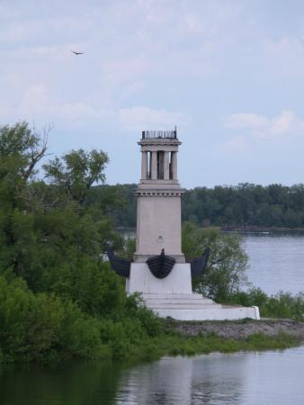

Авторы:
Куц Ольга Анатольевна, воспитатель
Полякова Наталия Александровна, воспитатель

Волгоград 2022 г
Конспект занятия для детей
старшего дошкольного возраста

Тема: «Маяк»

Цель:
-познакомить с историей возникновения маяка;
-развивать интерес к истории родного края;
-воспитывать чувство гордости к малой Родине.
Задачи:
-показать значимость изучаемой темы;
-развивать рефлексивные навыки;
-способствовать развитию логического мышления, познавательного интереса;
-формировать умение работать со схемой.

Место проведения: групповое помещение.

Возраст детей: 6 лет.

Интеграция образовательных областей: «Познание», «Социализация», «Коммуникация», «Чтение художественной литературы», «Двигательная», «Продуктивная».
Предшествующая работа: чтение стихов, рассказов о родном крае, рассматривание иллюстраций в книгах и фотографий с видом Волго-Донского канала, Красноармейского района г. Волгограда, маяка.

Оборудование и материал: фотографии с изображением маяка в Красноармейском районе Волгограда, картинки и иллюстрации с изображением маяков, конструктор, конверты с заданиями.

Ход занятия:
1. Вводная часть.
Воспитатель:
-Ребята, а вы знаете на берегу какой реки расположен наш город Волгоград?
Дети:
-Да, река Волга.
Воспитатель:
-Ребята, вы гуляете с родителями по набережной реки Волга в Красноармейском районе?
Дети:
-Да.
Воспитатель:
-А кто из вас видел на маяк, стоящий на полуострове перед входом в Волго-Донской канал? (фотография 1)
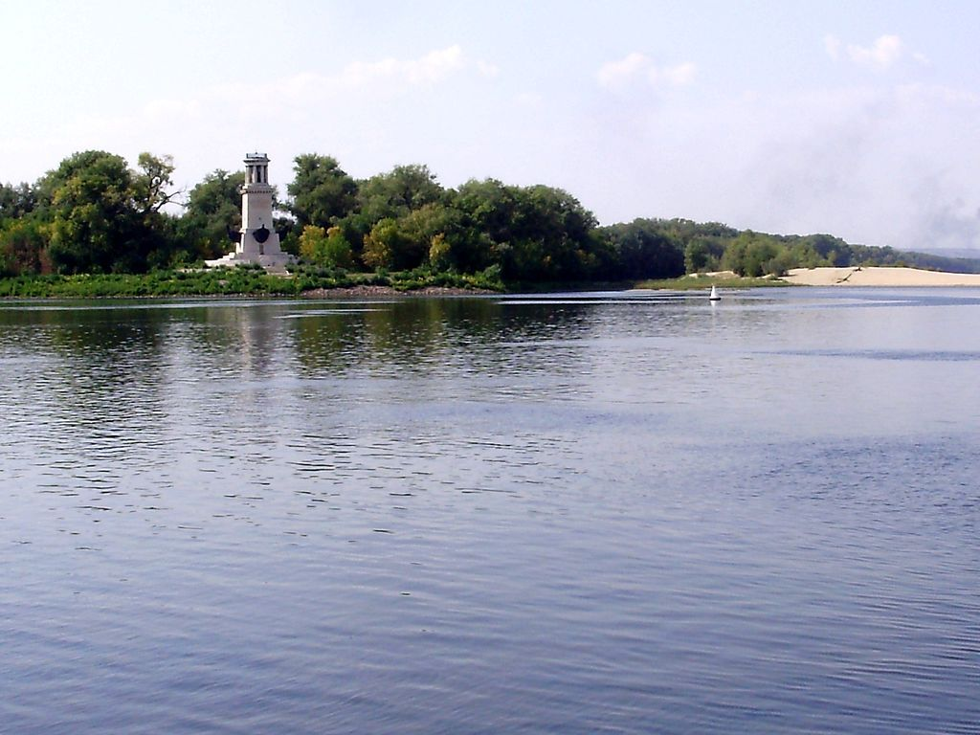

фотография 1.

Дети:
-Я, я, я…..
Воспитатель:
-Как вы думаете, для чего нужны маяки? (Ответы детей).

2. Основная часть.
Воспитатель:
-Вот послушайте ребята сказку.
В давние-давние времена, в одном прекрасном городе на берегу моря жил юноша. Очень часто, особенно по ночам, он выходил на морской берег и любовался морем, звездным небом и большими красивыми кораблями, которые плыли по морской глади, а некоторые заходили в порт города, где жил юноша. Но однажды, когда небо было мрачным, тучи скрыли звезды и луну, произошла трагедия- корабль врезался в скалу и разбился. Юноша был потрясен этим страшным зрелищем и стал думать, как помочь кораблям. Он зажег факел и взобрался на вершину скалы, о которую разбился корабль, чтобы освещать путь мореплавателям. Но скала радовалась, когда разбивались корабли, и не хотела помогать людям. Скала разозлилась на юношу и превратила его в каменную глыбу. Но огонь в его руке не погас - он ярко горел, предотвращая кораблекрушения.
Давайте покажем, как юноша освещал путь мореходам.

Физминутка.
Волны плещут в океане.
(машут руками, изображая волны)
Что там чудится в тумане?
(вытягивают руки вперед)
Это мачты кораблей.
(вытягивают руки вверх)
Пусть плывут сюда скорей!
(приветственно машут руками)
Мы по берегу гуляем, мореходов поджидаем.
(ходьба на месте)
Руки вверх мы поднимаем
И дорогу освещаем.
(дети сжимают- разжимают кулачки)
Воспитатель:
-Молодцы! Хорошо посветили. Вот с тех самых времен люди стали ставить по берегам и в море каменные столбы с огнем на верху, которые называли маяками.
Маяки строили для разных целей, предостережение, наблюдение, указания пути, привлечения внимания. Но основная задача маяка - светить! Сначала это были просто костры на берегу, указывавшие безопасный путь судам. Позднее стали строить специальные каменные башни и разводить огонь на их кровле. Ночью было видно пламя, днем — столб дыма. На вершине башен стояли металлические корзины с горящим деревом или каменным углем. Маяк всегда возводят на скалах, и те, кто строят и эксплуатируют маяк, очень много знают о море и об опасностях подводных разных. И указывают кораблям обходные пути. А смотритель маяка - герой невидимка. Он в прямом смысле спасает суда, а капитаны и моряки зачастую его даже и не знают. Маяки есть везде и даже в Антарктиде.
-Ребята, а как моряки находят путь в открытом море, где нет берегов. (Ответы детей). Если погода ясная, путь корабля определяется по звездному небу. Выбирается самая большая и яркая звезда созвездия и на нее направляется курс корабля. Давайте и мы проложим курс корабля.
Дидактическая игра «Поможем кораблю проложить курс»
Задачи: Закреплять умение ориентироваться в пространстве с помощью условных обозначений на плане, определять направление движения объектов, отражать в речи их пространственное положение
Материалы: Альбомный лист с изображением плана, конверты с заданиями.
Ход: Воспитатель вместе с детьми рассматривает план движения корабля:

3 4
5
- 2

Взрослый обращает внимание детей на то, что путь корабля обозначен на плане цифрами, а в группе – конвертами с заданиями. Дети находят на плане цифру 1, а в группе – конверт с цифрой 1 (в котором размещен текст с заданием на счет). Затем предлагает найти на плане цифру 2 и определить, в каком направлении надо нарисовать стрелку (слева направо из нижнего левого угла в нижний правый угол). Дети находят в группе конверт с цифрой 2 (с заданием). Аналогично дети находят конверты с цифрами 3, 4 и 5 рисуют стрелки и выполняют задания последовательно.
Воспитатель:
-Ну вот, мы и приплыли к нашему маяку. Маяк стоит на Сарпинском полуострове перед в ходом в канал и является памятником Волжской речной флотилии. Построили маяк в 1953-м году. На стене, обращенной к Волге, надпись: «Слава доблестным морякам Волжской военной флотилии, героически защищавшим Царицын в 1918-1919 гг., Сталинграда – в 1942-1943 гг.». Автор памятника Р.А. Якубов (фотография 2).

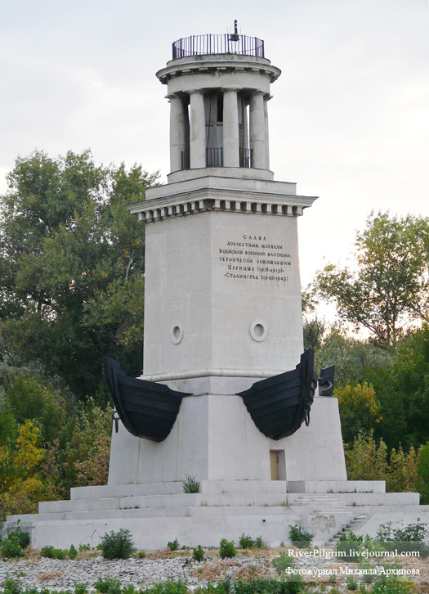
фотография 2.

3. Конструирование.
Воспитатель:
- Давайте построим свой маяк. Посмотрите, я ставлю кирпичики так, чтобы они были высокими, ставлю плотно, рядом друг с другом, чтобы наш маяк не упал. Вот так. Ваня, иди продолжай строить, а Вова и Герман ему помогут. Остальные ребята подавайте нашим строителям кирпичики. Садитесь, ребята. Хорошая получилась башня, высокая, крепкая. А что положим сверху, чтобы наша башня стала маяком? Да, положим шар красного цвета, и наш маяк зажегся.
4. Итог занятия.
-Вот какой маяк получился! Счастливого пути, корабли!

Список использованной литературы.

- Царицин-Сталинград-Волгоград: Фотоальбом-Волгоград: Государственное учреждение «Издатель», 2000
- Комплексные занятия по программе под редакцией М.А.Васильевой, В.В.Гербовой, Т.С.Комаровой. Старшая группа / авт.-сост. Н.В. Лободина.-Изд.2-е.- Волгоград: Учитель, 2012
- Монина Г.Б., Гурин Ю.В. Игры для детей от трех до семи лет.-СПб.: Речь; М.: Сфера, 2008.

- Ковалько В.И. Азбука физкультминуток для дошкольников: Средняя, старшая, подготовительные группы.- М.: ВАКО, 2010.
- http://www.krasnoarmeyskiy.ru/photos/photo144.html (дата обращения 26.03.2022 г.)
- https://ru.wikipedia.org/wiki/%D0%9C%D0%B0%D1%8F%D0%BA (дата обращения 26.03.2022 г.)

